实验报告

实验名称 | 实验一 Linux常用命令（一）
实验教室 | 丹青922 | 实验日期 | 2023年5月22日
学 号 | 2021214892 | 姓 名 | 秦鸿渐
专业班级 | 奥林21级计算机科学与技术04班
指导教师 | 卢洋

东北林业大学
信息与计算机科学技术实验中心

- 实验目的
1、掌握Linux下文件和目录操作命令：cd、ls、mkdir、rmdir、rm
2、掌握Linux下文件信息显示命令：cat、more、head、tail
3、掌握Linux下文件复制、删除及移动命令：cp、mv
4、掌握Linux的文件排序命令：sort

- 实验环境
（1）计算机的硬件配置PC系列微机。
（2）计算机的软件配置VMware虚拟机软件及Ubuntu虚拟机。
- 实验内容及结果
1.使用命令切换到/etc目录，并显示当前工作目录路径
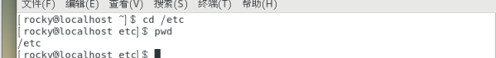
2、使用命令显示/home/用户 目录下所有文件目录的详细信息，包括隐藏文件。
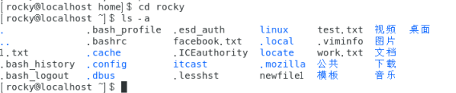
3、使用命令创建目录/home/用户/linux，然后删除该目录。
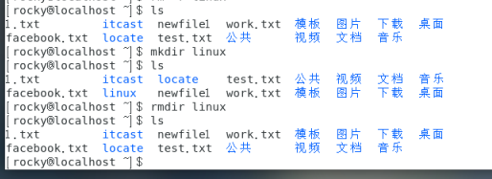
4、使用命令cat用输出重定向在/home/ 用户 目录下创建文件abc，文件内容为“Hello, Linux!”，并查看该文件的内容
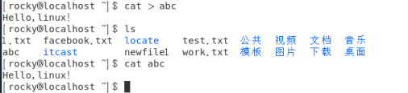

5、使用命令创建目录/home/用户/ak，然后将/home/用户/abc文件复制到该目录下，最后将该目录及其目录下的文件一起删除。
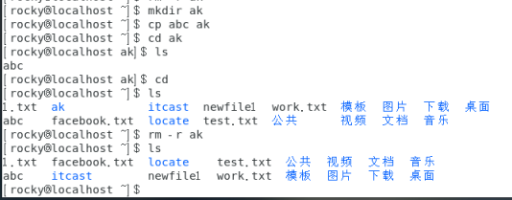

6、查看文件/etc/adduser.conf的前3行内容，查看文件/etc/adduser.conf的最后5行内容。
7、分屏查看文件/etc/adduser.conf的内容。
8、使用命令cat用输出重定向在/home/用户 目录下创建文件facebook.txt，文件内容为：
google 110 5000
baidu 100 5000
guge 50 3000
sohu 100 4500
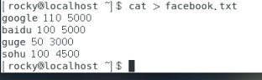
9．第一列为公司名称，第2列为公司人数，第3列为员工平均工资。
利用sort命令完成下列排序：
（1）按公司字母顺序排序
（2）按公司人数排序
（3）按公司人数排序，人数相同的按照员工平均工资升序排序
（4）按员工工资降序排序，如工资相同，则按公司人数升序排序
（5）从公司英文名称的第2个字母开始进行排序。
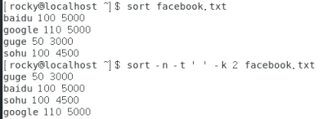
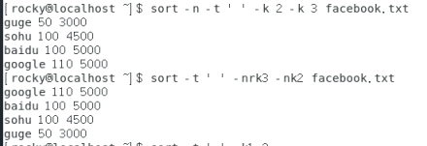
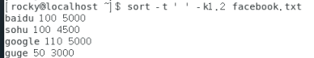

- 实验过程分析与讨论

应多加练习
五、指导教师意见

指导教师签字：卢洋

实验报告

实验名称 | 实验⼆ Linux常⽤命令（⼆）
实验教室 | 丹青922 | 实验日期 | 2023年5月22日
学 号 | 2021214892 | 姓 名 | 秦鸿渐
专业班级 | 奥林21级计算机科学与技术04班
指导教师 | 卢洋

东北林业大学
信息与计算机科学技术实验中心

一、实验目的
1. 掌握Linux下查找⽂件和统计⽂件⾏数、字数和字节数命令： find 、 wc ； 2. 掌握Linux下⽂件打包命令： tar ； 3. 掌握Linux下符号链接命令和⽂件⽐较命令： ln 、 comm 、 diff ； 4. 掌握Linux的⽂件权限管理命令： chmod
二、实验环境
（1）计算机的硬件配置PC系列微机。
（2）计算机的软件配置VMware虚拟机软件及Ubuntu虚拟机。
三、实验内容及结果
1. 查找指定⽂件
（1）在⽤户⽬录下新建⽬录 baz ，在 baz 下新建⽂件 qux ，并写如任意⼏⾏内容；
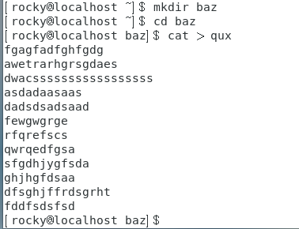
- 在⽤户⽬录下查找⽂件 qux ，并显示该⽂件位置信息；
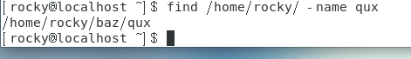
- 统计⽂件 qux 中所包含内容的⾏数、字数和字节数；
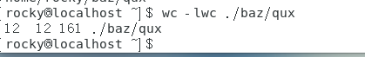
- 在⽤户⽬录下查找⽂件 qux ，并删除该⽂件；
- 查看⽂件夹 baz 内容，看⼀下是否删除了⽂件 qux 。
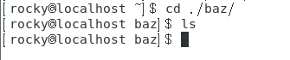
2. ⽂件打包
（1）在⽤户⽬录下新建⽂件夹 path1 ，在 path1 下新建⽂件 file1 和 file2 ；
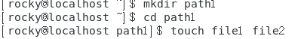
- 在⽤户⽬录下新建⽂件夹 path2 ，在 path2 下新建⽂件 file3 ；
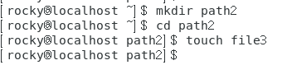
- 在⽤户⽬录下新建⽂件 file4 ；
- 在⽤户⽬录下对⽂件夹 path1 和 file4 进⾏打包，⽣成⽂件 package.tar ；
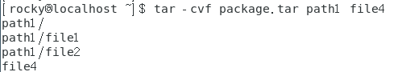
- 查看包 package.tar 的内容；
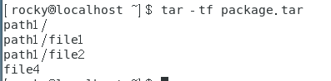
- 向包 package.tar ⾥添加⽂件夹 path2 的内容；
- 将包 package.tar 复制到⽤户⽬录下的新建⽂件夹 path3 中；
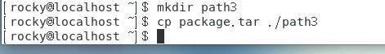
- 进⼊ path3 ⽂件夹，并还原包 package.tar 的内容。
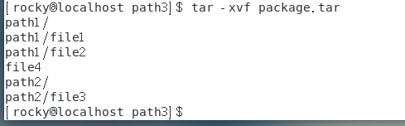
3. 符号链接内容
（1）新建⽂件 foo.txt ，内容为 123 ；
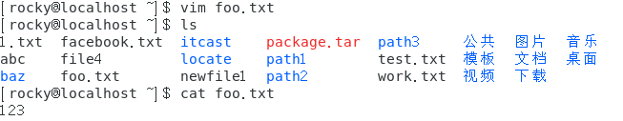
- 建⽴ foo.txt 的硬链接⽂件 bar.txt ，并⽐较 bar.txt 的内容和 foo.txt 是否相同，要求⽤ comm 或 diff 命令；
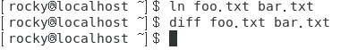
- 查看 foo.txt 和 bar.txt 的 i 节点号（ inode ）是否相同；
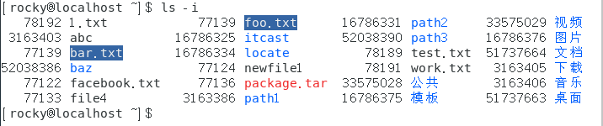
- 修改 bar.txt 的内容为 abc ，然后通过命令判断 foo.txt 与 bar.txt 是否相同；
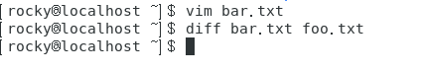
- 删除 foo.txt ⽂件，然后查看 bar.txt ⽂件的 inode 及内容；
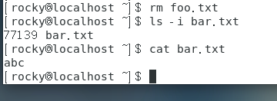
- 创建⽂件 bar.txt 的符号链接⽂件 baz.txt ，然后查看 bar.txt 和 baz.txt 的 inode 号，并观察两者是否相同，⽐较 bar.txt 和 baz.txt 的⽂件内容是否相同；
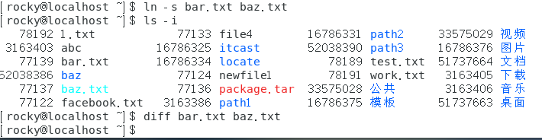
- 删除 bar.txt ，查看⽂件 baz.txt ，观察系统给出什么提示信息。
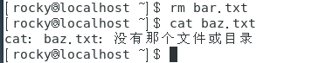
4. 权限管理
（1）新建⽂件 qux.txt ；
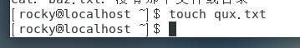
- 为⽂件 qux.txt 增加执⾏权限（所有⽤户都可以执⾏）
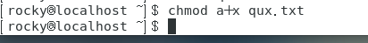

四、实验过程分析与讨论

应多加练习
五、指导教师意见

指导教师签字：卢洋

实验报告

实验名称 | 实验三 vim编辑器及gcc编译器的使⽤
实验教室 | 丹青922 | 实验日期 | 2023年5月22日
学 号 | 2021214892 | 姓 名 | 秦鸿渐
专业班级 | 奥林21级计算机科学与技术04班
指导教师 | 卢洋

东北林业大学
信息与计算机科学技术实验中心

一、实验目的
掌握 vim 编辑器及 gcc 编译器的使⽤⽅法。
二、实验环境
（1）计算机的硬件配置PC系列微机。
（2）计算机的软件配置VMware虚拟机软件及Ubuntu虚拟机。
三、实验内容及结果
1. vim 编辑器和 gcc 编译器的简单使⽤：
（1）在⽤户⽬录下新建⼀个⽬录，命名为 workspace1 ；

（2）进⼊⽬录 workspace1 ；
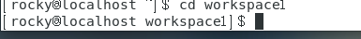
- 在 workspace1 下⽤ vim 编辑器新建⼀个 c 语⾔程序⽂件，⽂件名为 test.c ，内容为：
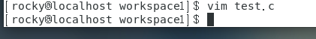
- 保存 test.c 的内容，并退出；
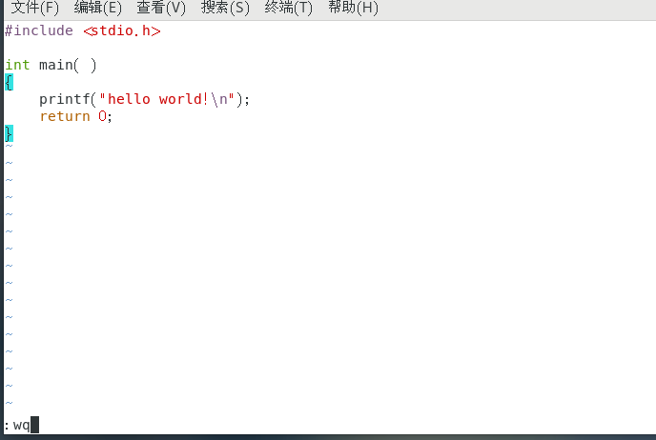
- 编译 test.c ⽂件，⽣成可执⾏⽂件 test ，并执⾏，查看执⾏结果。
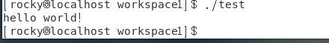
2. vim 编辑器的详细使⽤：
（1）在⽤户⽬录下创建⼀个名为 workspace2 的⽬录；
- 进⼊ workspace2 ⽬录；
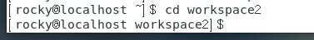
- 使⽤以下命令： 将⽂件 /etc/gai.conf 的内容复制到当前⽬录下的新建⽂件 gai.conf 中；
- 使⽤ vim 编辑当前⽬录下的 gai.conf ；
- 将光标移到第 18 ⾏；
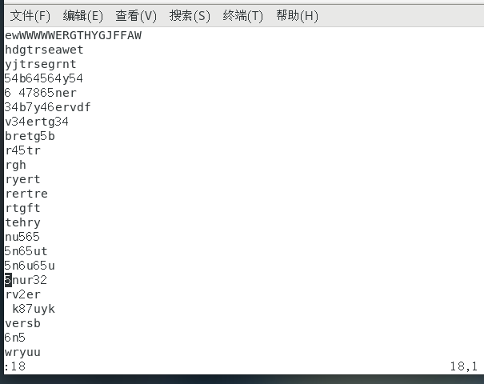
- 复制该⾏内容；

- 将光标移到最后⼀⾏⾏⾸；
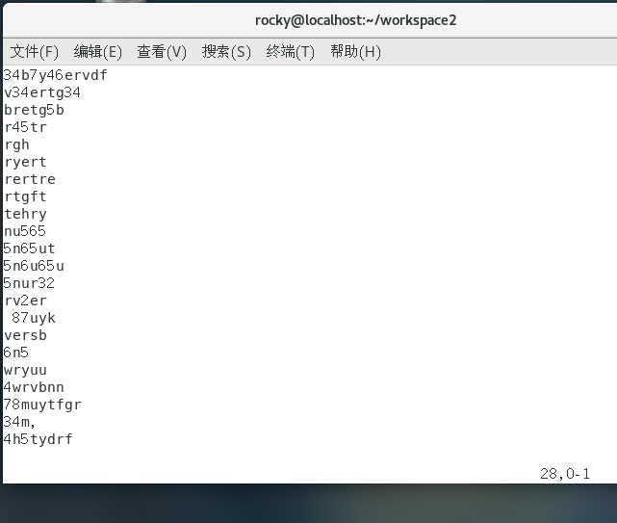
- 粘贴复制⾏的内容；
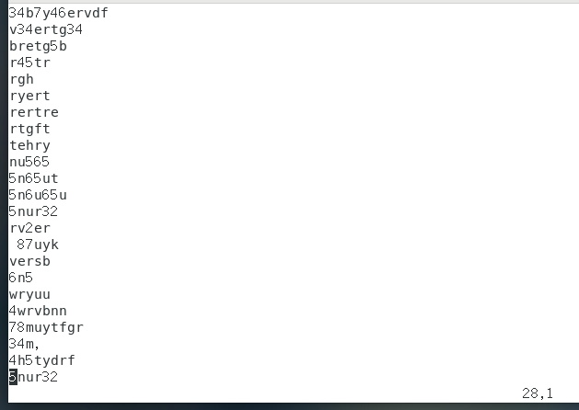
- 撤销第 8 步的动作；
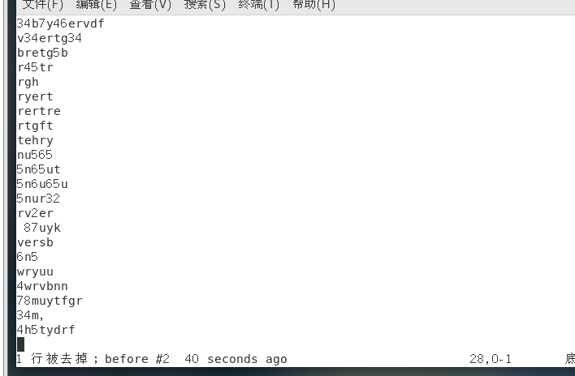
- 存盘但不退出；
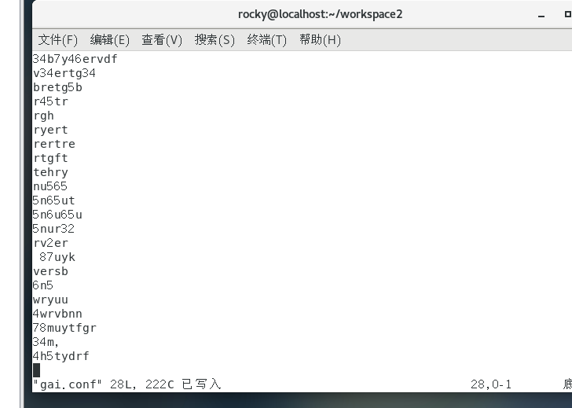
- 将光标移到⾸⾏；
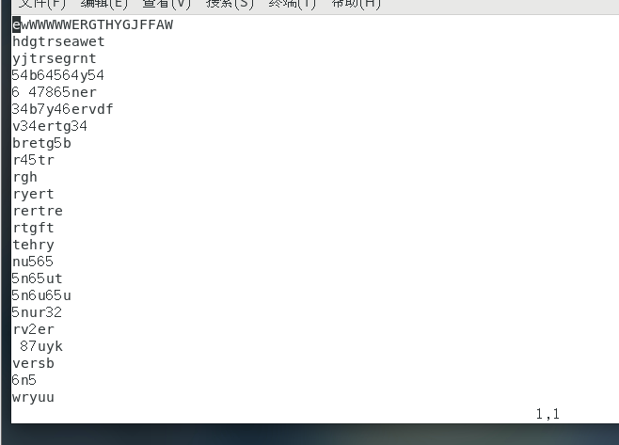
- 插⼊模式下输⼊ "Hello, this is vim world!" ；
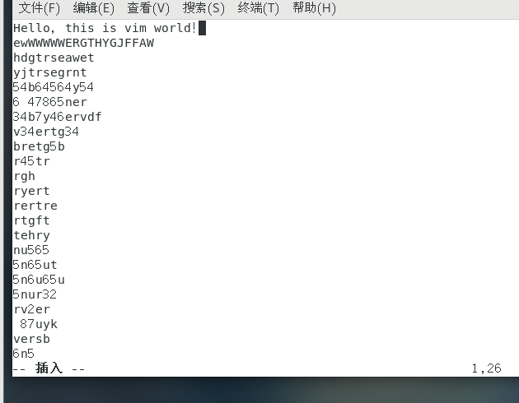
- 删除字符串 "this" ；
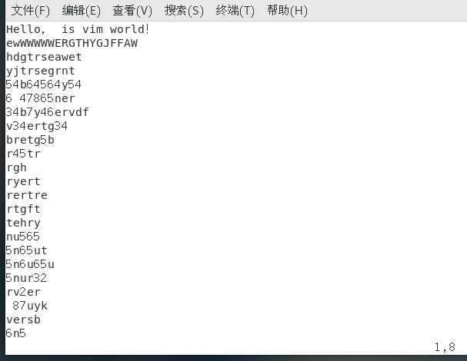
- 强制退出 vim ，不存盘
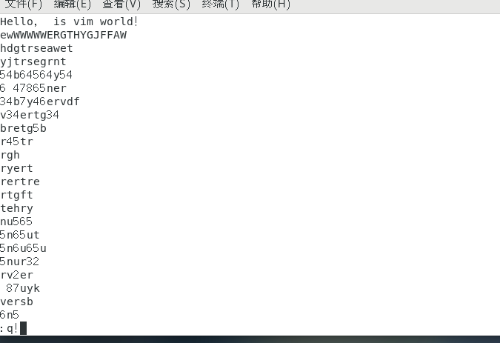

四、实验过程分析与讨论

对vim编辑器相关命令仍需多熟悉
五、指导教师意见

指导教师签字：卢洋

实验报告

实验名称 | 实验四 ⽤户和⽤户组管理
实验教室 | 丹青922 | 实验日期 | 2023年5月22日
学 号 | 2021214892 | 姓 名 | 秦鸿渐
专业班级 | 奥林21级计算机科学与技术04班
指导教师 | 卢洋

东北林业大学
信息与计算机科学技术实验中心

一、实验目的
1. 掌握⽤户管理命令，包括命令 useradd 、 usermod 、 userdel 、 newusers ；
2. 掌握⽤户组管理命令，包括命令 groupadd 、 groupdel 、 gpasswd ；
3. 掌握⽤户和⽤户组维护命令，包括命令 passwd 、 su 、 sudo
二、实验环境
（1）计算机的硬件配置PC系列微机。
（2）计算机的软件配置VMware虚拟机软件及Ubuntu虚拟机。
三、实验内容及结果
1. 创建⼀个名为 foo ，描述信息为 bar ，登录 shell 为 /bin/sh ，家⽬录为 /home/foo 的⽤户，并设置登陆 ⼝令为 123456 ；
- 使⽤命令从 root ⽤户切换到⽤户 foo ，修改 foo 的 UID 为 2000 ，其 shell 类型为 /bin/csh ；
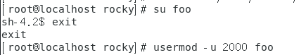
- 从⽤户 foo 切换到 root ；

- 删除 foo ⽤户，并在删除该⽤户的同时⼀并删除其家⽬录；
- 使⽤命令 newusers 批量创建⽤户，并使⽤命令 chpasswd 为这些批量创建的⽤户设置密码（密码也需要批量 设置），查看 /etc/passwd ⽂件检查⽤户是否创建成功；

- 创建⽤户组 group1 ，并在创建时设置其 GID 为 3000 ；

- 在⽤户组 group1 中添加两个之前批量创建的⽤户；

- 切换到 group1 组中的任⼀⽤户，在该⽤户下使⽤ sudo 命令查看 /etc/shadow ⽂件，检查上述操作是否可 以执⾏；若不能执⾏，修改 sudoers ⽂件使得该⽤户可以查看⽂件 /etc/shadow 的内容
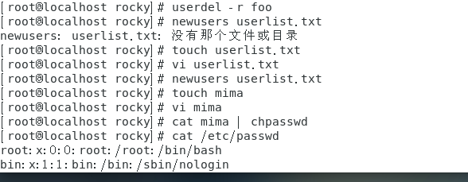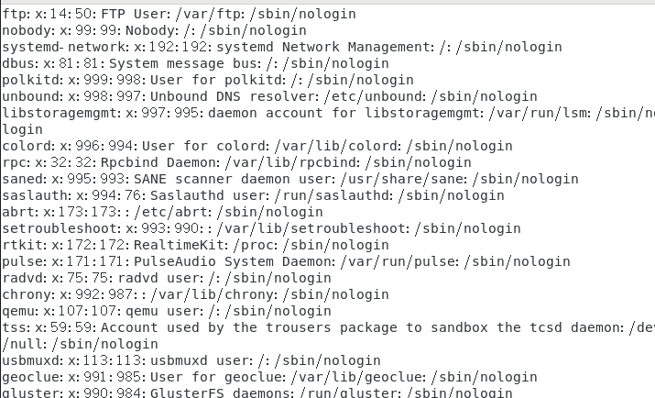
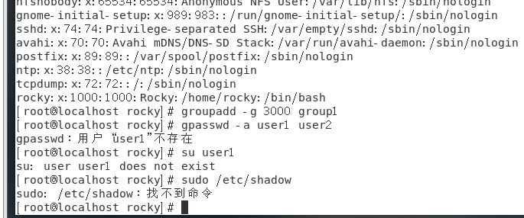
四、实验过程分析与讨论

应多加练习
五、指导教师意见

指导教师签字：卢洋

实验报告

实验名称 | 实验五 Shell程序的创建及条件判断语句
实验教室 | 丹青922 | 实验日期 | 2023年5月22日
学 号 | 2021214892 | 姓 名 | 秦鸿渐
专业班级 | 奥林21级计算机科学与技术04班
指导教师 | 卢洋

东北林业大学
信息与计算机科学技术实验中心

一、实验目的
1. 掌握Shell程序的创建过程及Shell程序的执⾏⽅法；
2. 掌握Shell变量的定义⽅法，及⽤户定义变量、参数位置等；
3. 掌握变量表达式，包括字符串⽐较、数字⽐较、逻辑测试、⽂件测试；
4. 掌握条件判断语句，如 if 语句、 case 语句。
二、实验环境
（1）计算机的硬件配置PC系列微机。
（2）计算机的软件配置VMware虚拟机软件及Ubuntu虚拟机。
三、实验内容及结果
1. 定义变量 foo 的值为 200 ，并将其显示在屏幕上（终端上执⾏）；
- 定义变量 bar 的值为 100 ，并使⽤ test 命令⽐较其值是否⼤于 150 ，并显示 test 命令的退出码（终端上执 ⾏）；
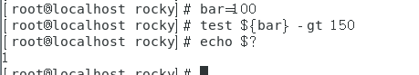
- 创建⼀个Shell程序，其功能为显示计算机主机名（ hostname ）和系统时间（ date ）；
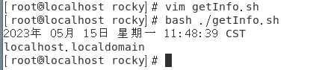
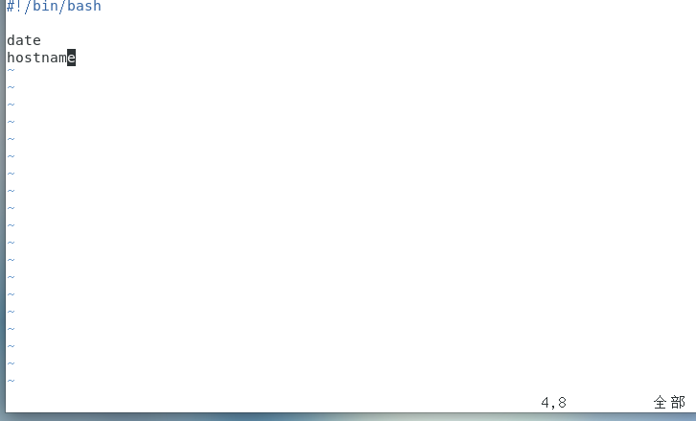
- 创建⼀个Shell程序，要求可以处理⼀个输⼊参数，判断该输⼊参数是否为⽔仙花数； 所谓⽔仙花数是指⼀个 3 位数，该数字每位数字的 3 次幂之和等于其本身，例如： 根据上述定义 153 是⽔仙花数。编写程序时要求⾸先进⾏输⼊参数个数判断，判断是否有输⼊参数存 在：如果没有则给出提示信息；否则给出该数是否是⽔仙花数。要求对 153 、 124 和 370 进⾏测试判 断。
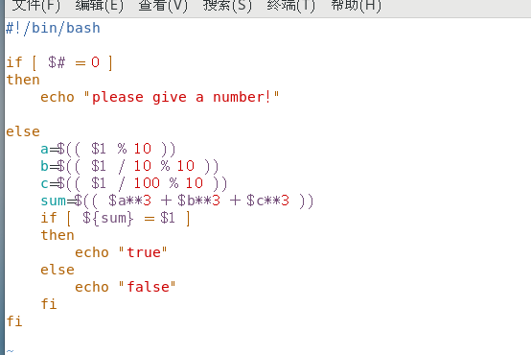
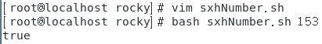
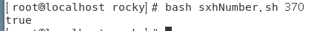
- 创建⼀个Shell程序，输⼊ 3 个参数，计算 3 个输⼊变量的和并输出；
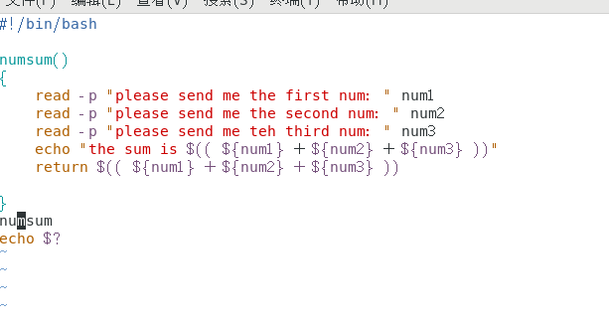
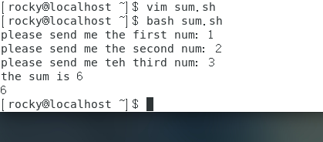
- 创建⼀个Shell程序，输⼊学⽣成绩，给出该成绩对应的等级： 90 分以上为 A ， 80-90 为 B ， 70-80 为 C ， 60-70 为 D ，⼩于 60 分为 E 。要求使⽤ 实现
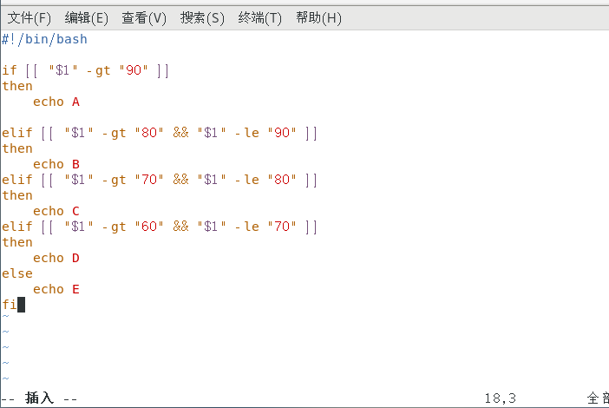

四、实验过程分析与讨论

应多加练习
五、指导教师意见

指导教师签字：卢洋

实验报告

实验名称 | 实验六 Shell循环控制语句
实验教室 | 丹青922 | 实验日期 | 2023年5月22日
学 号 | 2021214892 | 姓 名 | 秦鸿渐
专业班级 | 奥林21级计算机科学与技术04班
指导教师 | 卢洋

东北林业大学
信息与计算机科学技术实验中心

一、实验目的
1. 熟练掌握Shell循环语句： for 、 while 、 until ；
2. 熟练掌握Shell循环控制语句： break 、 continue
二、实验环境
（1）计算机的硬件配置PC系列微机。
（2）计算机的软件配置VMware虚拟机软件及Ubuntu虚拟机。
三、实验内容及结果
1. 编写⼀个Shell脚本，利⽤ for 循环把当前⽬录下的所有 *.c ⽂件复制到指定的⽬录中（如 ~/workspace ）； 可以事先在当前⽬录下建⽴若⼲ *.c ⽂件⽤于测试。
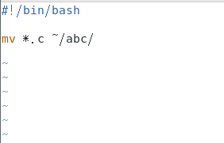
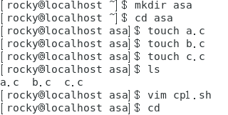
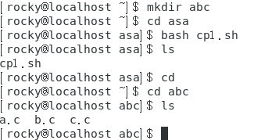
- 编写Shell脚本，利⽤ while 循环求前 10 个偶数之和，并输出结果；
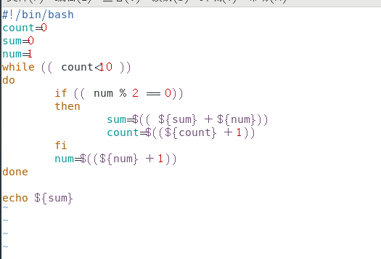
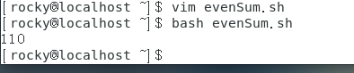
VIM
- 编写Shell脚本，利⽤ until 循环求 1 到 10 的平⽅和，并输出结果；
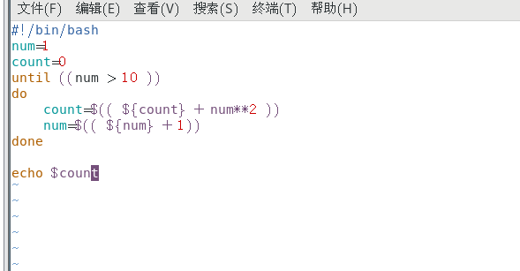
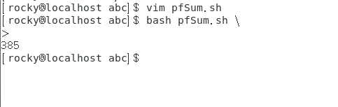
- 运⾏下列程序，并观察程序的运⾏结果。将程序中的 --- 分别替换为 break 、 break 2 、 continue 、 continue 2 ，并观察四种情况下的实验结果。
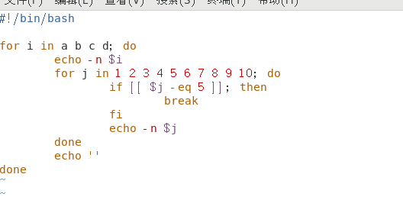
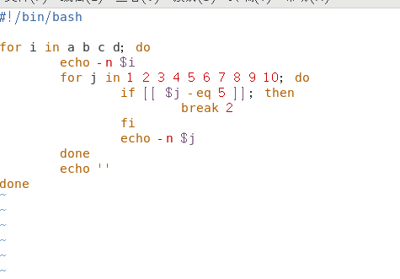
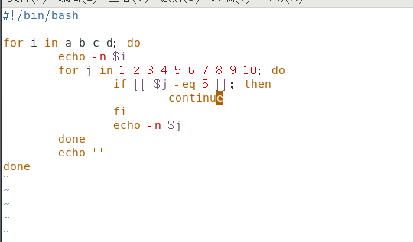
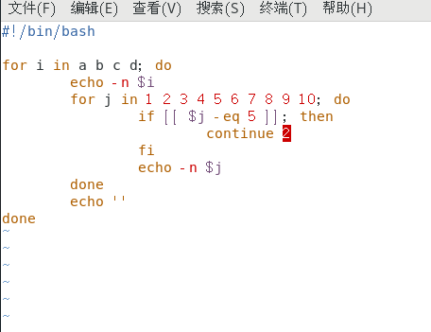
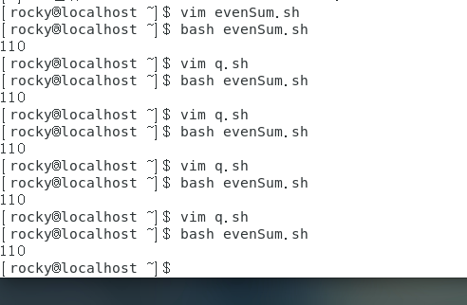

四、实验过程分析与讨论

应多加练习
五、指导教师意见

指导教师签字：卢洋

实验报告

实验名称 | 实验七 Shell函数
实验教室 | 丹青922 | 实验日期 | 2023年5月22日
学 号 | 2021214892 | 姓 名 | 秦鸿渐
专业班级 | 奥林21级计算机科学与技术04班
指导教师 | 卢洋

东北林业大学
信息与计算机科学技术实验中心

一、实验目的
1. 掌握Shell函数的定义⽅法；
2. 掌握Shell函数的参数传递、调⽤和返回值；
3. 掌握Shell函数的递归调⽤⽅法；
4. 理解Shell函数的嵌套
二、实验环境
（1）计算机的硬件配置PC系列微机。
（2）计算机的软件配置VMware虚拟机软件及Ubuntu虚拟机。
三、实验内容及结果
1. 编写Shell脚本，实现⼀个函数，对两个数的和进⾏求解，并输出结果；
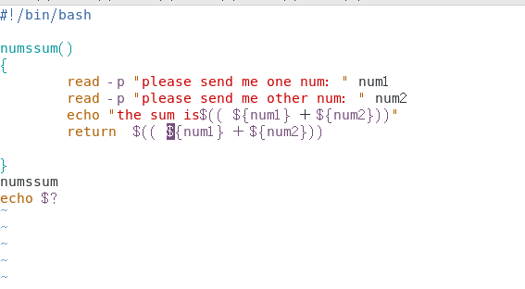
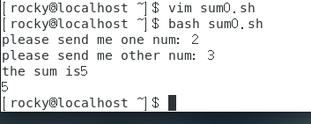
- 编写Shell脚本，在脚本中定义⼀个递归函数，实现 n 的阶乘的求解；
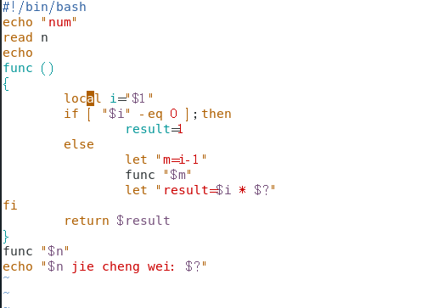
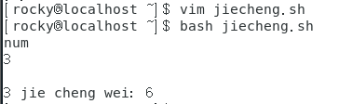
- ⼀个Shell脚本的内容如下所示： 试运⾏该程序，并观察程序运⾏结果，理解函数嵌套的含义
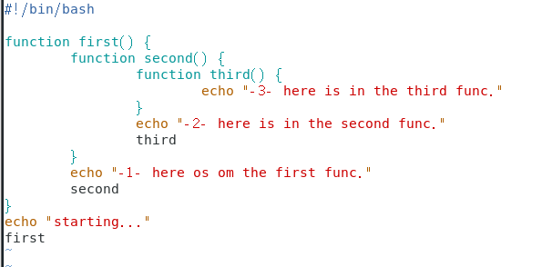
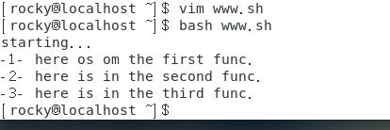

四、实验过程分析与讨论

应多加练习
五、指导教师意见

指导教师签字：卢洋

实验报告

实验名称 | 实验⼋ sed和awk
实验教室 | 丹青922 | 实验日期 | 2023年5月6日
学 号 | 2021214892 | 姓 名 | 秦鸿渐
专业班级 | 奥林21级计算机科学与技术04班
指导教师 | 卢洋

东北林业大学
信息与计算机科学技术实验中心

一、实验目的
1. 掌握 sed 基本编辑命令的使⽤⽅法；
2. 掌握 sed 与Shell变量的交互⽅法；
3. 掌握 awk 命令的使⽤⽅法；
4. 掌握 awk 与Shell变量的交互⽅法。
二、实验环境
（1）计算机的硬件配置PC系列微机。
（2）计算机的软件配置VMware虚拟机软件及Ubuntu虚拟机。
三、实验内容及结果
1. ⽂件 quote.txt 的内容如下所示： 试使⽤ sed 命令实现如下功能：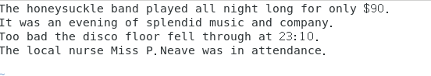
（1）删除 $ 符号；
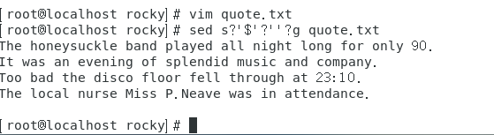
（2）显示包含 music ⽂字的⾏内容及⾏号；
（3）在第 4 ⾏后⾯追加内容： "hello world!" ；
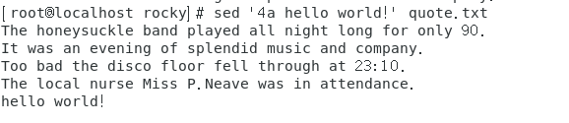
（4）将⽂本 "The" 替换为 "Quod" ；
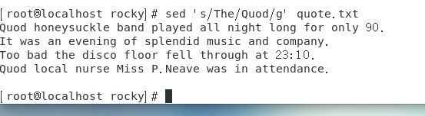
（5）将第 3 ⾏内容修改为： "This is the third line." ；
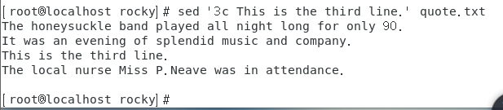
（6）删除第 2 ⾏内容；
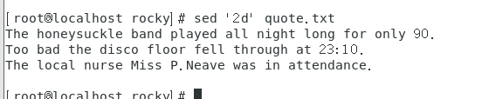
（7）设置Shell变量 var 的值为 evening ，⽤ sed 命令查找匹配 var 变量值的⾏。
2. ⽂件 numbers.txt 的内容如下所示： 注：每个冒号前后都有空格。 试使⽤ awk 命令实现如下功能：分别以 空格 和 冒号 做分隔符，显示第 2 列的内容，观察两者的区别；
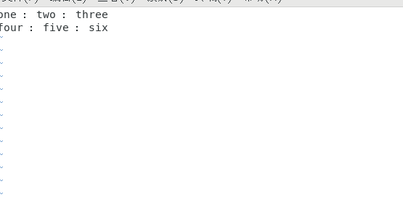
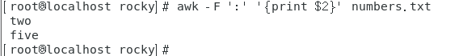
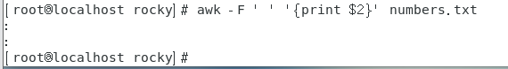
- 已知⽂件 foo.txt 中存储的都是数字，且每⾏都包含 3 个数字，数字之前以空格作为分隔符。试找出 foo.txt 中的所有偶数进⾏打印，并输出偶数的个数。 要求：判断每⾏的 3 个数字是否为偶数时⽤循环结果，即要求程序⾥包含循环和分⽀结构。 The honeysuckle band played all night long for only $90. It was an evening of splendid music and company. Too bad the disco floor fell through at 23:10. The local nurse Miss P.Neave was in attendance. one : two : three four : five : six 例如： foo.txt 内容为： 则输出为：
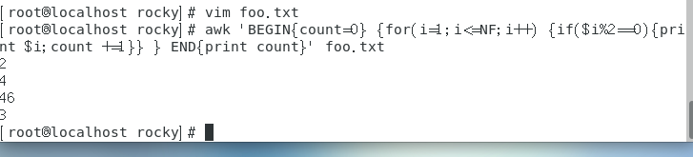

- 脚本的内容如下所示： 试运⾏该脚本，并理解该脚本实现的功能
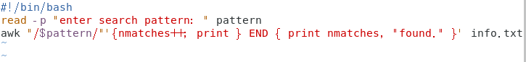
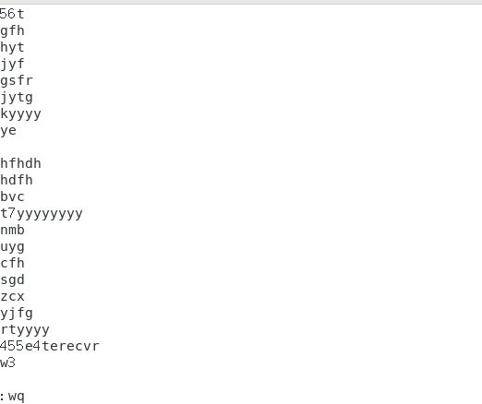
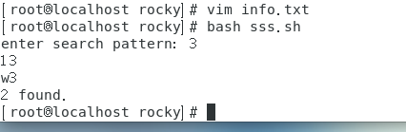
四、实验过程分析与讨论

对sed 和 awk不熟悉
五、指导教师意见

指导教师签字：卢洋

